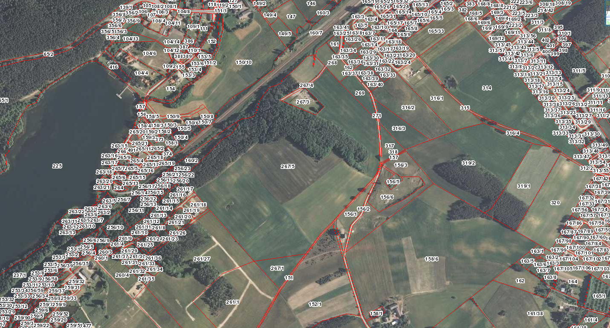

Lokalizacja działek

156/6,156/5